莆田市德正拍卖有限公司

闽德第20210730期

拍
卖
会
资
料

拍 卖 师：
拍卖地址：仙水洋景区游客服务中心二楼会议室
联系电话：15880332008

目 录
- 拍卖公告
- 拍品目录
- 拍卖规则及注意事项
- 竞买申请书
- 成交确认书（样本）
- 法定代表人证明书
- 授权委托书
- 竞买协议
- 租赁合同（样本）

莆田市德正拍卖有限公司拍卖公告
受委托,我司定于2021年7月30日（星期五）10：30时在仙水洋景区游客服务中心二楼会议室公开拍卖:仙游县仙水洋旅游投资有限公司所有的仙水洋景区游客服务中心餐饮部（建筑面积287.92平方米）、独立厨房（建筑面积48.81平方米）五年期的租赁权。竞买保证金人民币伍仟元整（¥5000）。
有意竞买人请将竞买保证金于2021年7月29日17时前汇入指定账户（户名：仙游县仙水洋旅游投资有限公司，账号13430101040018471 ，开户行：农行仙游县支行），开户行保证金是否到户，以上述银行实际到账时间为准，具体以相应银行服务窗口出具的对账单为依据。

其他拍卖会资料详见拍卖会文件相关网址：仙游县人民政府菜溪岩管委会（http://www.xianyou.gov.cn/lxygwh/zwgk/）
或莆田市德正拍卖有限公司（http://www.ptdzpm.com）。
拍卖咨询电话：15880332008
看样时间：2021年7月22日至7月29日
看样联系电话:17689396922
报名时间：2021年7月30日拍卖当天上午10：30点前，逾期不予办理。
报名地址：仙水洋景区游客服务中心二楼会议室

莆田市德正拍卖有限公司
2021年7月22日

拍 品 目 录

标的名称 | 标的坐落地点 | 用途 | 面积 | 租期及租金递增情况
仙游县仙水洋旅游投资有限公司所有的仙水洋景区游客服务中心餐饮部（建筑面积287.92平方米）、独立厨房（建筑面积48.81平方米）五年期的租赁权 | 仙游县仙水洋景区入口服务区 | 餐饮等配套休闲设施 | 仙水洋景区游客服务中心餐饮部（建筑面积287.92平方米）、独立厨房（建筑面积48.81平方米） | 租期为5年，每年的租金是以首年的拍卖成交款计算。

莆田市德正拍卖有限公司拍卖规则及竞买注意事项
根据《中华人民共和国拍卖法》及相关法律法规，遵循公开、公平、公正、诚实信用的原则，莆田市德正拍卖有限公司（以下简称拍卖人）现就本次拍卖标的的有关事项告知如下：
第一条 拍卖标的：仙游县仙水洋旅游投资有限公司所有的仙水洋景区游客服务中心餐饮部（建筑面积287.92平方米）、独立厨房（建筑面积48.81平方米）五年期的租赁权，竞买保证金人民币伍仟元整（¥5000）。
第二条 拍卖会时间：2021年7月30日（星期五）10：30时正式举行。
第三条 拍卖会地点：仙水洋景区游客服务中心二楼会议室
公告日期及媒体：2021年7月22日《莆田晚报》

相关网站：仙游县人民政府菜溪岩管委会
（http://www.xianyou.gov.cn/lxygwh/zwgk/）或莆田市德正拍卖有限公司（http://www.ptdzpm.com）
第四条 竞买资格
竞买人为中华人民共和国境内的独立法人资格的企业或自然人，具有良好商业信用。参加本次拍卖会的竞买人在规定时间前需办理竞买登记手续。竞买人必须按照“拍卖公告”上规定的时间交纳竞买保证金，报名提供资料：①竞买人为自然人的提交个人身份证复印件及银行缴款单复印件各一份；②竞买人为独立法人资格的企业提交营业执照副本、法人身份证及银行缴款单复印件各一份；办理报名时需提供身份证、营业执照副本及银行缴款单原件核对。委托代理人参加竞买的，应在报名截止前提交真实的授权委托书（授权委托书上须法人签章）、委托人身份证原件并提交复印件。独立法人资格的企业须带公章到拍卖现场办理报名手续，自然人不得委托代理人。
第五条 竞买登记手续及保证金事项
1、竞买人报名时，须按标的要求缴纳竞买保证金，未竞得人5个工作日内一次性退还保证金（不计利息）。竞买保证金汇达指定帐户：
户名:仙游县仙水洋旅游投资有限公司；
开户行:农行仙游县支行；
帐号：13430101040018471。
保证金是否到户以银行服务窗口出具的对账单为准，本公司根据银行提供的竞买保证金对账情况予以确认。
2、交纳竞买保证金截止时间：2021年7月22日至2021月7月29日17时前。
3、竞买人于2021年7月30日上午10：30时点前持银行出具的对账单及相关身份证明到现场办理竞买登记手续并交付报名资料费人民币壹佰元整。逾期不予办理。
4、缴纳竞买保证金前请认真审阅拍卖规则及竞买注意事项，若已缴纳竞买保证金则视为同意并履行对所有拍卖文件规定。

第六条 拍卖方式
1、本次拍卖会以首年租赁金公开拍卖。
2、拍卖会宣布和使用的价款均以人民币为单位。
3、本次拍卖为有底价拍卖并采用增价方式拍卖。进行拍卖时，先由拍卖师报出起拍价后，竞买人按照拍卖师宣布的加价幅度加价竞买，至无人继续加价时，经拍卖师三声（次）报价，无人出更高价格的，该价格为最高应价，最高应价达到或超过保留价拍卖师击槌成交（不到底价不成交）。
4、竞买人在进行竞价时，所持号牌应高举过头顶，以免拍卖师漏报。竞买人一经应价，不得反悔，否则竞买保证金不予返还，并依法追究其法律和经济责任。
5、拍卖成交后，竞得人应当场与拍卖人签署《拍卖成交确认书》，在拍卖会结束时，竞得人还应当场在《拍卖笔录》上签名，否则视同违约。
6、竞买人不得有阻碍、干扰其他竞买人的正常竞买及恶意串通其他竞买人等违反拍卖法律、法规的行为，否则拍卖人有权依法取消其竞买资格，并竞买保证金不予返还。
7、拍卖师有权根据拍卖现场状况确定标的的起拍价、变更拍卖方式及调整增价幅度。
8、竞买人应认真咨询了解拍卖标的，并可向我公司索取查看标的介绍资料，于拍卖展示期间亲自到现场查看标的。竞买人未咨询或对标的不了解而参加竞拍的责任自负。一旦作出参加拍卖即表示竞买人接受该标的的一切现状（包括瑕疵）。无论其是否到现场查看标的，均不得对拍卖标的的现状提出异议。
第七条 拍卖款项
竞得人须在拍卖成交后且公示期满后10个工作日内签订《租赁合同》，并约定合同签订日起两个月为装修期，此期间免除租金，装修期结束后一周内应及时向委托人（招租人）支付第一年租金，以后每年租期到期前一周内缴清下一年度的租金。在签订合同前竞得人应交纳租赁保证金人民币壹万元整（¥10000），竞买保证金人民币伍仟元整元（¥5000）可直接转为租赁保证金。该租赁保证金租赁期满后经委托人（招租人）验收合格，一次性无息退还。若竞得人租赁期间造成委托人（招租人）财产损失，委托人（招租人）有权直接从该款项中扣除。所有款项按其合同将相关规定直接汇入委托人（招租人）帐户（户名:仙游县仙水洋旅游投资有限公司；开户行:农行仙游县支行；帐号：13430101040018471）。《租赁合同样本》附后，缴纳竞买保证金参加拍卖的竞买人即表示接受合同内容。
第八条 拍卖标的移交
拍卖成交后，拍卖人依法出具成交证明，标的移交事宜由竞得人自行向委托人（招租人）办理租赁手续。若逾期办理，一切后果由竞得人自行负责，拍卖人概不承担责任。

第九条 佣金

拍卖成交后，竞得人除支付拍卖成交款之外，须另向拍卖人支付拍卖佣金，拍卖佣金以人民币伍仟元整（¥5000）包干，由竞得人支付。该款项应在拍卖成交后当场一次性汇入拍卖人指定账户。

第十条 特别约定
1.本次拍卖会的拍卖标的是以标的物的现状进行拍卖，在起拍价、成交价中不含买卖双方税费、标的物的所有欠费及拍卖佣金。
2．拍卖成交后，本公司仅提供《拍卖成交确认书》、佣金发票。
3.本次拍卖标的以其现状进行拍卖，委托人（招租人）与本公司提供的资料、工作人员的介绍和对拍卖标的的评价均为参考性意见，拍卖人及委托人（招租人）不作任何保证，不能保证拍卖标的的品质。上述标的的品质以现场实物为准，委托人（招租人）与本公司对其不作担保。竞买人需自行了解上述标的的具体情况，审查拍卖标的存在的瑕疵及可能存在的瑕疵。竞买人参与拍卖视为其同意按照受让标的的现状予以承租。对标的的情况竞买人应进行自我判定。一经成交确认，委托人（招租人）和拍卖人不因拍卖标的存在的瑕疵或可能存在的瑕疵承担任何责任。
4．竞得人对拍卖标的的处置，应当遵守国家的有关法律法规，否则由此产生的一切后果由竞得人自行承担。
5.竞买人网上下载的拍卖材料电子文档与书面材料不符的，以拍卖机构发售的拍卖材料为准。

第十一条 违约责任
1.竞买人若有违反《中华人民共和国拍卖法》相关法律法规及本《拍卖规则及竞买注意事项》的规定，将被依法取消竞买资格，竞买保证金不予退还。拍卖人保留依法追究其经济和法律责任的权利。
2.竞得人应当按本《拍卖规则及竞买注意事项》中的约定，及时将拍卖成交款和拍卖佣金汇入拍卖人指定的银行帐户，未按照约定支付价款的，买受人应当承担违约责任。拍卖人有权根据《中华人民共和国拍卖法》第三十九条：“竞得人应当按照约定支付拍卖标的的价款，未按照约定支付价款的，应当承担违约责任，或者由拍卖人征得委托人（招租人）的同意，将拍卖标的再行拍卖。拍卖标的再行拍卖的，原竞得人应当支付第一次拍卖中本人及委托人（招租人）应当支付的佣金。再行拍卖的价款低于原拍卖价款的，原竞得人应当补足差额。”的规定进行处理。
监督电话：0594-2691719 12315
莆田市德正拍卖有限公司
2021年 7 月22日

竞买人声明：
本人已对本特别规定各条款作了全面的理解，应本人的要求，拍卖人也对本特别规定的相应条款做了说明。本人在此特别规定上签字，系确认本人已详细审查本次拍卖的文件和相关信息，已行使了知情权，本人愿承担参加本次拍卖会及竞买以后可能带来的一切风险。本人同意本特别规定及拍卖须知中所约定的一切条款。
竞买人（签章）：
签章日期：

竞买申请书
莆田市德正拍卖有限公司:
经认真审阅贵行的《拍卖会文件》,并进行了实地踏勘,我方愿意遵守拍卖会文件的要求和规定,申请参加贵行于2021年 月 日在仙水洋景区游客服务中心二楼会议室举办的拍卖会并参与竞买。
我方愿意交纳竞买保证金人民币 元整参与竞买。
如能竞得,我方保证当场签订《拍卖成交确认书》,并按《拍卖会文件》规定的时间签订相关合同及付清全部成交价款,否则均视为违约,出让方可以取消我方的买受资格, 收回拍卖标的,我方所缴纳的竞买保证金不予返还。同时,我方同意按拍卖成交价的 1.5%。向出让方支付违约金,并赔偿莆田市德正拍卖有限公司及出让方应当支付的佣金及其他相关费用及损失。出让方另行拍卖该标的的价格低于本次成交价的,我方愿意按实际差额向出让方支付赔偿金及相关费用。
竞买标的:
竞买人(签章)
联系电话:
联系地址:
退还保证金开户行:
帐号:
申请日期:2021年 月 日

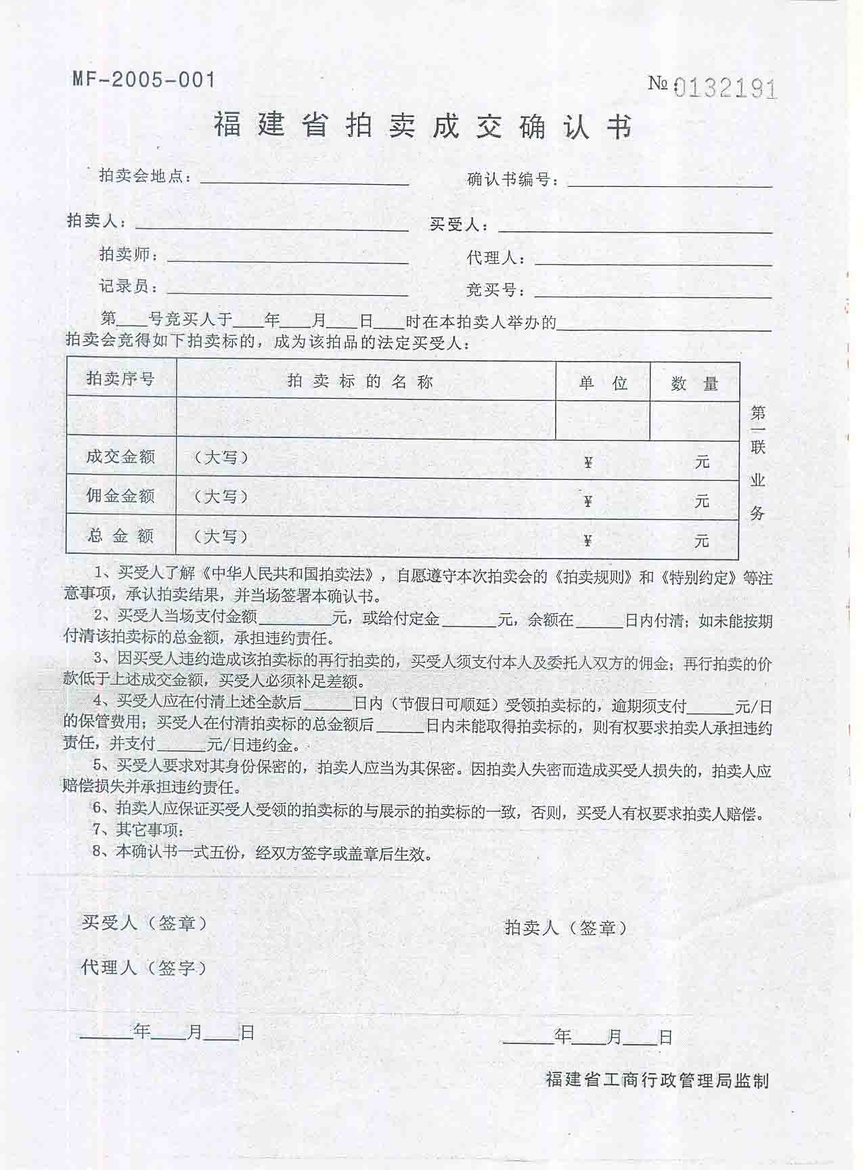
法定代表人证明书
莆田市德正拍卖有限公司：
兹证明 同志（性别）： ，年龄： ，国籍： ，民族： 身份证号码： ，现任我单位（ ）为我单位法定代表人。

特此证明！

法人单位盖章：

年 月 日

授权委托书

莆田市德正拍卖有限公司：

兹委托 为本人或本单位的代理人并以本人或本单位名义参加贵行于2021年 月 日举办的拍卖会，该代理人在办理与该拍卖会有关事宜的过程中所签署的一切文件和处理与之有关的一切事务，本委托人均以承认。

授权委托人（签名）：

授权委托单位（公章）：

法人代表（签字）：

2021年 月 日

附：授权委托单位主体资格或授权委托人及被委托人身份证复印件。

莆田市德正拍卖有限公司竞买协议

竞买牌号：
拍卖会名称：2021年 月 日莆田拍卖会 拍卖标的：详见拍卖材料
竞买人：
中文姓名(请用正楷) 竞买标的：
证件种类 号码
手持电话
拍卖人：莆田市德正拍卖有限公司竞买人与拍卖人经友好协商，自愿达成以下协议，以兹共同信守：
1、本次拍卖会之《莆田市德正拍卖有限公司拍卖规则及竞买注意事项》为本协议之组成部分，竞买人已认真阅读2021 年 月 日莆田市德正拍卖有限公司莆田拍卖会拍卖规则及竞买注意事项，已知悉其中载明的各项条款及规定，并同意在拍卖活动中遵守拍卖规则及竞买注意事项中的一切条款。同时，已了解拍品的现状及拍卖行告知的瑕疵，成交后竞买人如有违反《拍卖规则及竞买注意事项》条款的行为，将承担相关的法律责任。
2、竞买人知悉，拍卖人对拍卖标的的真伪及品质不承担瑕疵担保责任。拍卖人对拍卖标的所作的介绍与评价均为参考性意见，不构成对拍卖标的的任何担保。竞买人承诺自行审看拍卖标的原物，并对自己竞买某拍卖标的的行为承担法律责任。拍卖人应向竞买人说明委托人已告知的拍卖标的瑕疵，并合法披露拍卖标的的相关信息。
3、竞买人参加拍卖活动，应在领取竞买号牌前交纳竞买保证金。竞买保证金若竞买人未能购得拍卖标的，则全额无息返还竞买人，若竞买人竞得拍卖标的，竞买保证金则转为租赁保证金。若竞买人未履行任何一件拍卖标的交易中规定的义务，则保证金不予返还。
4、竞买人应妥善保管竞买号牌，不得将竞买号牌出借他人使用，否则，竞买人须对他人使用其竞买号牌竞买拍卖标的的行为承担全部法律责任。
5、拍卖人及其工作人员不得以竞买人的身份参与自己组织的拍卖活动，并不得委托他人代为竞买。
6、竞买人竞得拍卖标的并全额支付规定的款项后，即可获得拍卖标的的所有权，按照拍卖规则之规定办理拍卖标的交接。
7、本协议任何一方违反本协议约定的，违约方应赔偿守约方因此所遭受的一切损失，并承担因此而发生的一切费用和支出。
8、本协议签署于 2021年 月 日，并自双方签署之日起生效，至双方权利义务履行完毕之日终止。本协议一式两份，双方各执一份，具相同法律效力。

竞买人（签字） 拍卖人（盖章）

租 赁 合 同（样本）

甲方：仙游县仙水洋旅游投资有限公司
乙方：
依据《中华人民共和国合同法》及有关法律、法规的规定，甲乙双方在平等、自愿的基础上，就甲方投资建设的仙游县仙水洋景区游客服务中心餐饮部经营权租赁事宜签订如下协议：
一、租赁标的位置、名称及用途
甲方出租标的坐落于仙游县仙水洋景区入口服务区。出租标的：游客服务中心餐饮部（建筑面积287.92平方米）、独立厨房（建筑面积48.81平方米）。标的用途范围：餐饮等配套休闲设施。
二、租赁期限
租赁期限：租赁期限5年，自合同签订之日起，按现状租赁。
三、租金及支付方式
1.第一年至第五年，每年租金人民币 万元。
2.租金支付方式：第一年租金于合同签订日起至两个月装修结束时一周内支付，装修期免租金，以后每年租期到期前一周内缴清下一年度的租金。（收款单位：仙游县仙水洋旅游投资有限公司，账号： 13430101040018471 ，开户行：农行仙游支行）。
四、租赁保证金
租赁保证金人民币 1 万元整，乙方应于合同签订前交纳，该租赁保证金租赁期满后经甲方验收合格，一次性无息退还。若承租人租赁期间造成招租人财产损失，招租人有权直接从该款项中扣除。
五、违约责任
1、承租人不得以任何理由和借口拖缴租金，若逾期未缴清的，每逾期一日按应支付款项的万分之五支付违约金并以此累加；逾期超过30日的，经招租人催告未果，招租人有权解除合同收回该标的。
2、承租人未经招租人同意，擅自改造承租物而未办理政府安全、消防部门审批和验收手续，或经招租人同意但没有报批和有报批但验收不合格的，由此引起的一切安全和经济责任由承租人自行承担。
3、招租人对政府安全、消防部门提出的涉及承租区域内的安全隐患，已及时通知承租人整改，而承租人拒不整改的，由此引起的一切安全和经济责任由承租人自行承担。
六、其他事项
1.承租人在租赁期间应保持设施完整、完好，不得擅自对原有房屋结构进行改造，如确因经营需要，需对租赁场所进行结构性改造，必须在确保安全的情况下并报招租人同意，凡需经政府安全、消防部门批准的，承租人应履行报批手续，并组织相关单位进行竣工验收，否则造成一切后果由承租人负责。
2.承租人在租赁期间改造、装修形成的所有资产在租赁期满后归招租人所有，招租人不对承租人作任何经济补偿。
3.租赁期间的一切安全、卫生、环保等责任由承租人承担，招租人不承担任何连带责任，租赁房屋的日常维修由承租人负责，费用由承租人承担。
4.租赁期间所有权人自设水、电户头交由承租人，租赁期间的水、电等费用由承租人承担自行交费，设施的维护费用由承租人负责。
5.租赁期间若承租人确需转租，应提前书面告知招租人，并取得招租人书面同意才可转租他人。
6.租赁期间，承租人如确需退租，应提前三个月书面告知招租人，并取得招租人书面同意，承租人已缴纳的租金不予退还，改造、装修形成的所有资产归招租人所有。
7.租赁期满后，承租人无条件终止租赁合同，承租人投入的可移动的设备及物品归承租人所有，其他资产归招租人所有，招租人不对承租人作任何经济补偿。
8.因承租人原因，解除租赁合同的（违约解除），改造、装修形成的所有资产归招租人所有，招租人不对承租人作任何经济补偿。
9.租赁合同期满或中途终止合同后，承租人应在30日内如期搬离并返还标的物，同时必须结清应承担的费用，依据附属设施、设备交接清单，双方检查验收认可后进行交接。对于标的内的逾期遗留物品，招租人有权自行处置，承租人须无条件服从，不得提出任何赔偿和要求。
10.但若因政府建设需要或其他政策性原因等需征用该资产时，承租人必须承诺提前解除租赁合同。
11.租赁期满后，承租人若有续租意向，应提前半年向所有权人提出，租金标准双方另行商定，承租人在同等条件下有优先承租权，届时双方重新签订合同。
七、其他约定
1、符合下列情形之一的，合同可以提前解除：
（1）出现不可抵抗力因素的；
（2）出现国家重大政策调整的；
（3）招租、承租双方共同同意解除合同的。
2、未尽事宜，经双方商定，同样具有法律效力。本合同一式肆份，甲、乙双方各执贰份，本合同自签定之日起生效。

出租方（甲方）（盖章）： 承租方（乙方）（盖章）：

代表人（签字） 代表人（签字）

年 月 日 年 月 日

